1. **Verilen sinyalenin değerli s1(t), kampleks diğerli s2(t), çok kanallı (multichannel) s3(t), veya çok boyutlu (multidimensional) I (x,y,t) olup olmadığını belirlemyiniz.**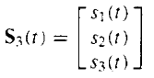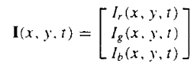



1. **Örnek 1.4.1'e çalış, benzerini soracağım.**

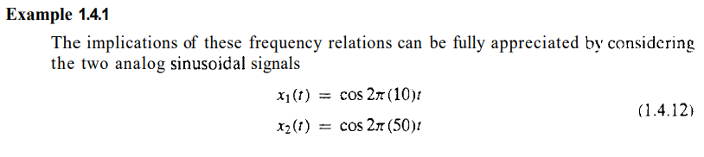

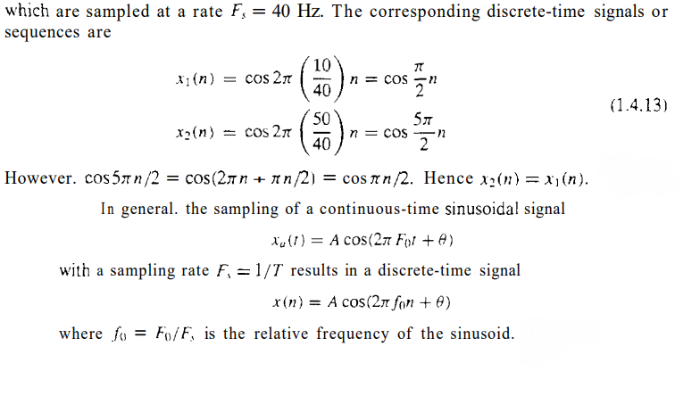

1. **Basit bir analog digital (A/D) konvertönin şemosını çiziniz.sf.22.**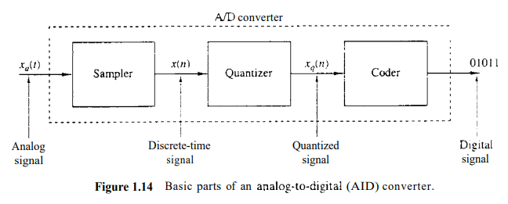

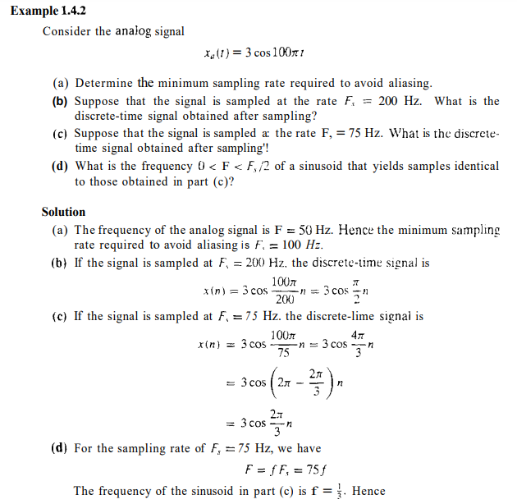

1. **Örnek 1.4.2'ye çalış, benzerini soracağım.**

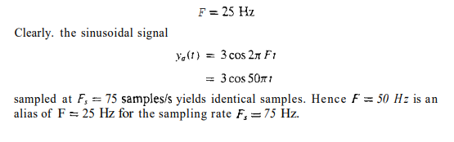

1. **Temel discrete-time sinyallerin mat. Ifadesini yazarak çiziniz. (unit sample, unite step, unite rang, exponential sigr). Sf.46.**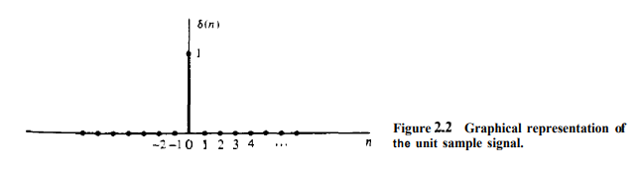

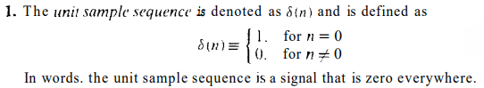

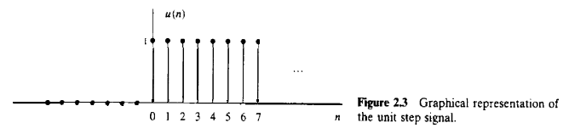

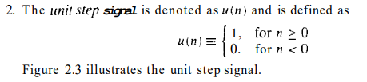

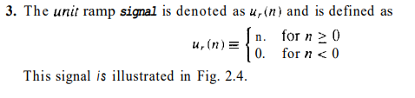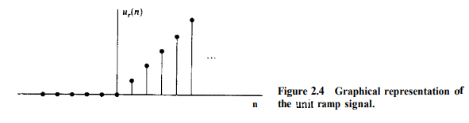



1. **Örnek 2.2.1'e çalış, benzerini soracağım.**

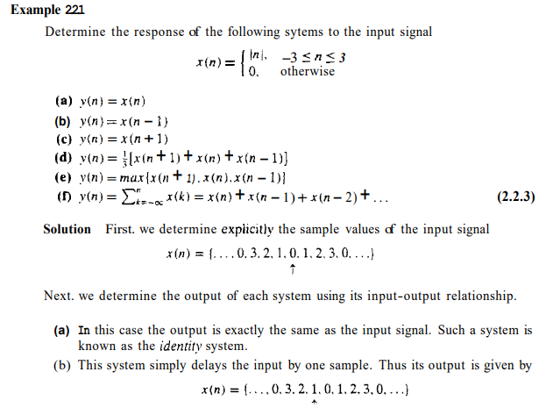

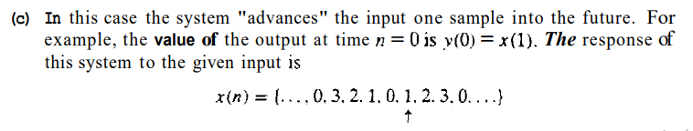

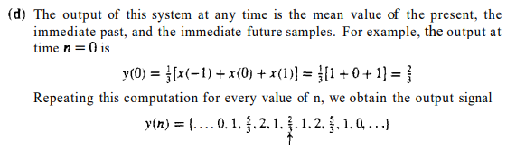

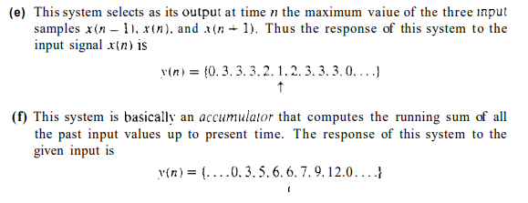

1. **A constant multiplier …. Blok diagremlarını çiziniz. Sf60.**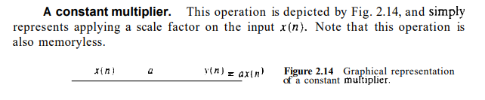
2. **Y(n)=nx(n) time invariant/variant olup olmadığını belirle. Benzeri(Örnek2.2.4 sf64).**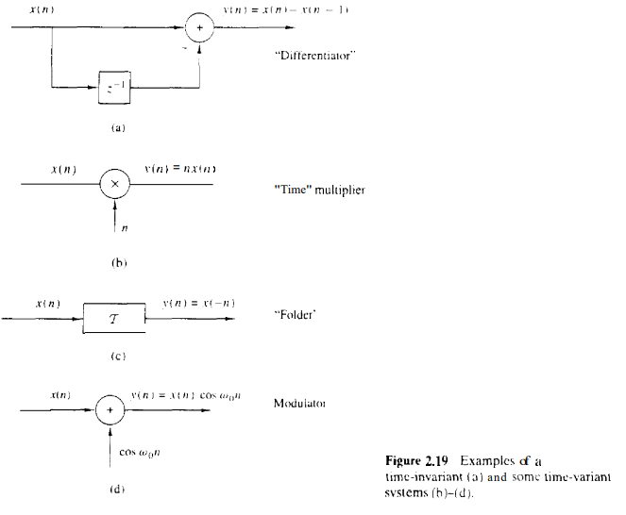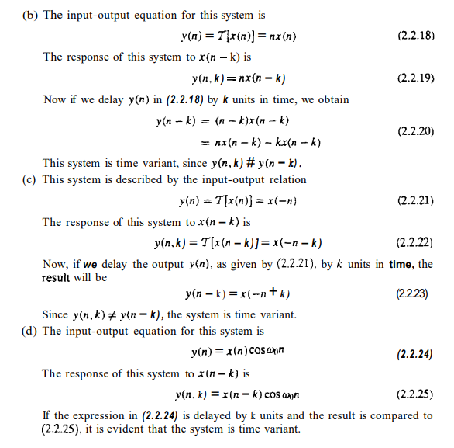

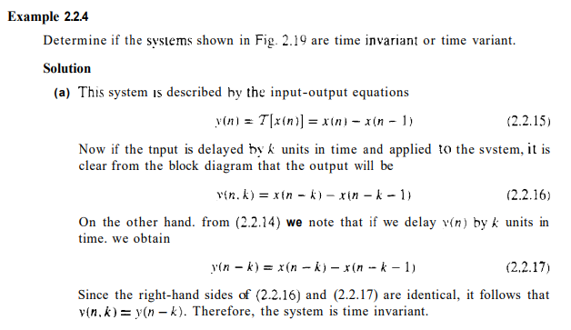

1. **Y (n) = Ax(n)+B linear-/non-linear olup olmadığını belirle. Benzeri (örnek2.2.5).**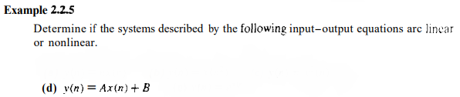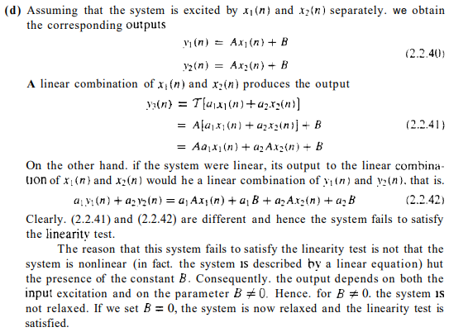
2. **Y(n)= X(n)-X(n-1) casual/non-casual olup olmediğini berlile. Benzeri (Örnek2.2.6sf.69)(pdf86).**

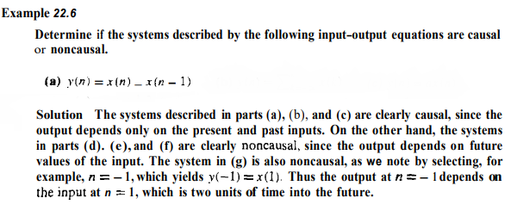

1. **LTI (linear time-Invariant) sistemlerinin berleştirince (associative) özelliğini şekil çizerek açıklayın. Sf83(pdf100).**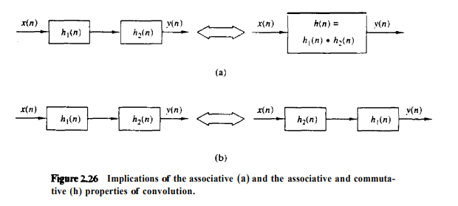
2. **Örenk 3.1.1'e (d) ve (f) çalış, benzerini soracağım.**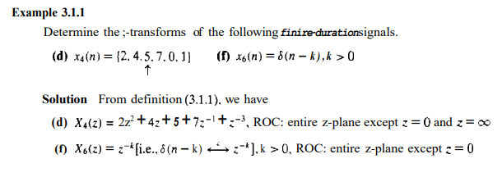

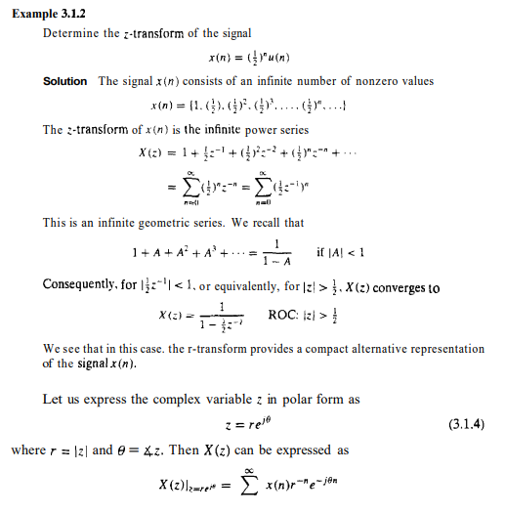

1. **Örenk 3.1.2'ye çalış, benzerini soracağım.**

